Места произрастания дикорастущих растений, относящихся к видам, включенным в Красную книгу Республики Беларусь, подлежащих передаче под охрану пользователю земельного участка по Станьковскому лесничеству
Название вида дикорастущего растения | Наименование юридического лица, которому передаются под охрану выявленные места произрастания дикорастущих растений | Границы передаваемых под охрану мест произрастания дикорастущих растений | Площадь передаваемых под охрану мест произрастания дикорастущих растений, гектаров | Специальный режим охраны и использования передаваемых под охрану мест произрастания дикорастущих растений
Неккера перистая | ГЛХУ «Минский лесхоз» | Выделы 9,10  квартала 180 Станьковское  лесничество | 4,0 | Запрещается: проводить проводить сплошные, постепенные и группово-выборочные рубки главного пользования; проводить рубки обновления и переформирования; проводить отбор в рубку старовозрастных деревьев; проводить сжигание порубочных остатков древесины; проводить отбор в рубку деревьев, населенных охраняемыми видами; допускать снижение сомкнутости полога древостоя менее 0,6; проводить гидротехническую мелиорацию земель и иные работы по регулированию водного режима земель (почв), поверхностных и грунтовых вод, кроме работ по восстановлению нарушенного режима; осуществлять возведение зданий и сооружений; изымать, перемещать, разрушать субстраты, населенные мхами перечисленных видов
Неккера перистая | ГЛХУ «Минский лесхоз» | Выделы 11,12  квартала 175  Станьковское  лесничество | 3,3
Неккера перистая | ГЛХУ «Минский лесхоз» | Выдел 14  квартала 169  Станьковское  лесничество | 1,4
Неккера перистая | ГЛХУ «Минский лесхоз» | Выделы 14-16,20  квартала 156  Станьковское  лесничество | 2,3

Общий вид (фотографии)
дикорастущего растения и места его произрастания

Неккера перистая (Neckera pennata Hedw.).
(название вида дикорастущего растения, включенного в Красную книгу Республики Беларусь)

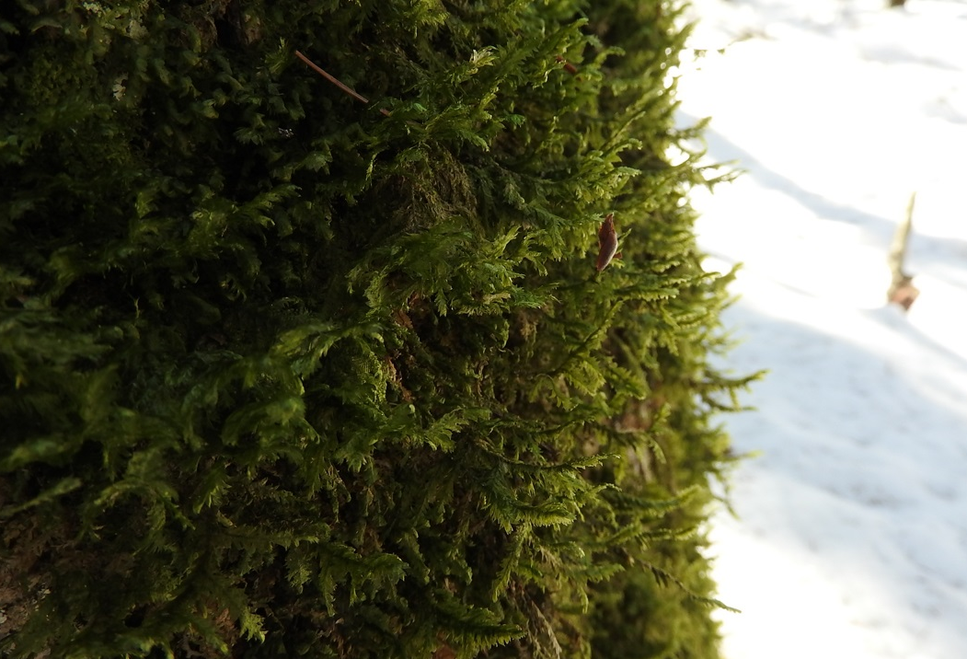

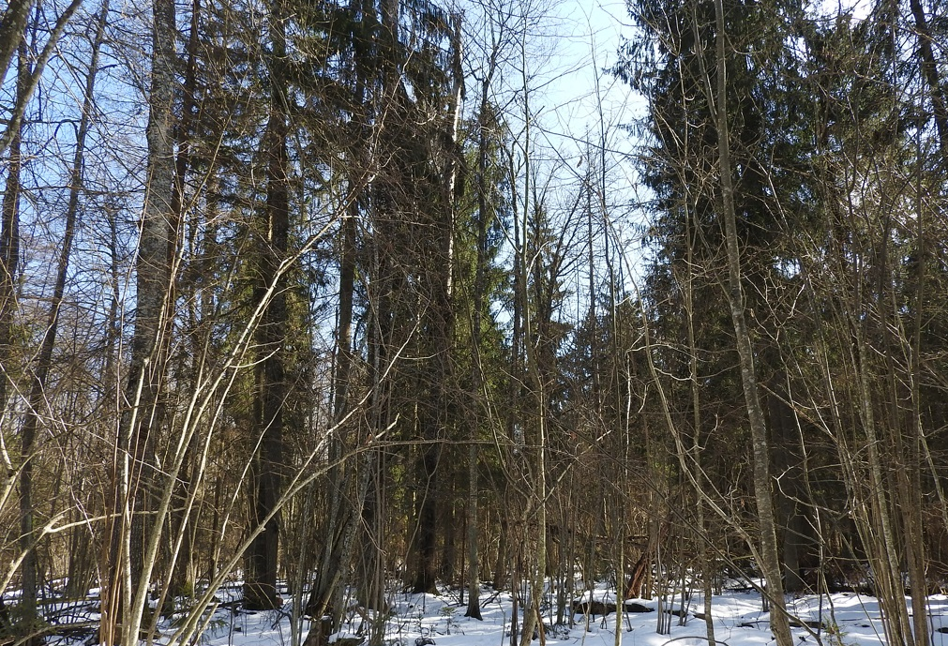

Картосхема
места произрастания дикорастущего растения

Неккера перистая (Neckera pennata Hedw.).
(название вида дикорастущего растения, включенного в Красную книгу Республики Беларусь)

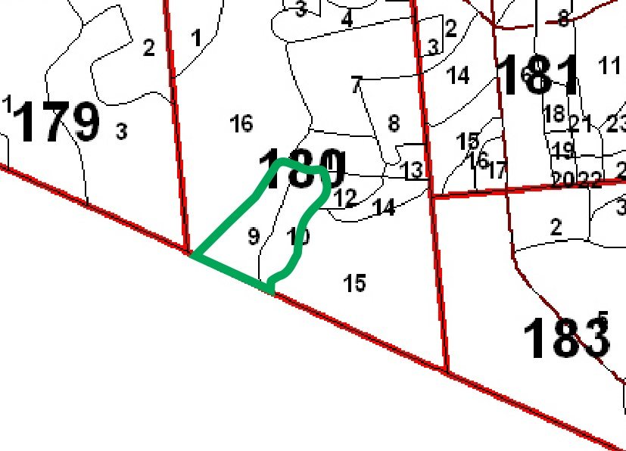

Общий вид (фотографии)
дикорастущего растения и места его произрастания
Неккера перистая (Neckera pennata Hedw.).
(название вида дикорастущего растения, включенного в Красную книгу Республики Беларусь)

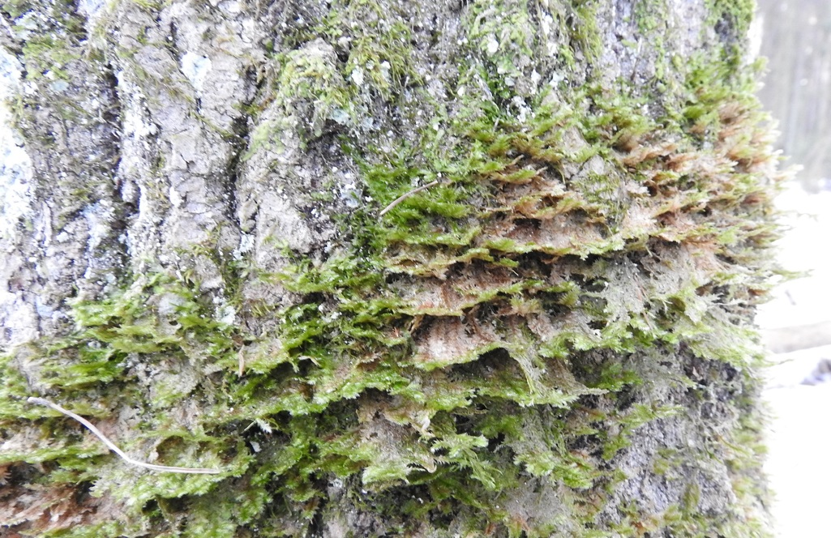

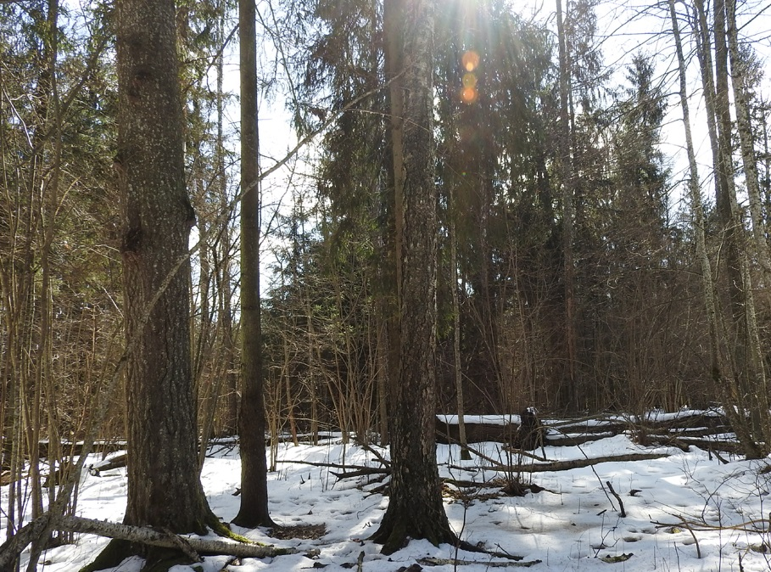

Картосхема
места произрастания дикорастущего растения

Неккера перистая (Neckera pennata Hedw.).
(название вида дикорастущего растения, включенного в Красную книгу Республики Беларусь)

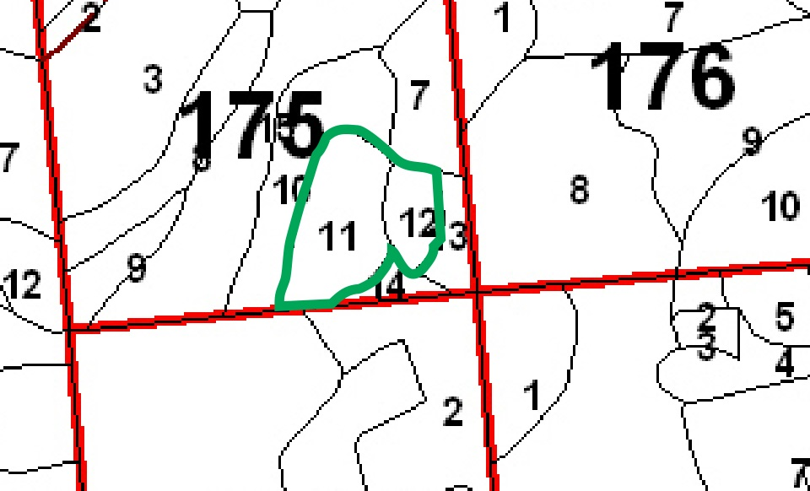

Общий вид (фотографии)
дикорастущего растения и места его произрастания
Неккера перистая (Neckera pennata Hedw.).
(название вида дикорастущего растения, включенного в Красную книгу Республики Беларусь)

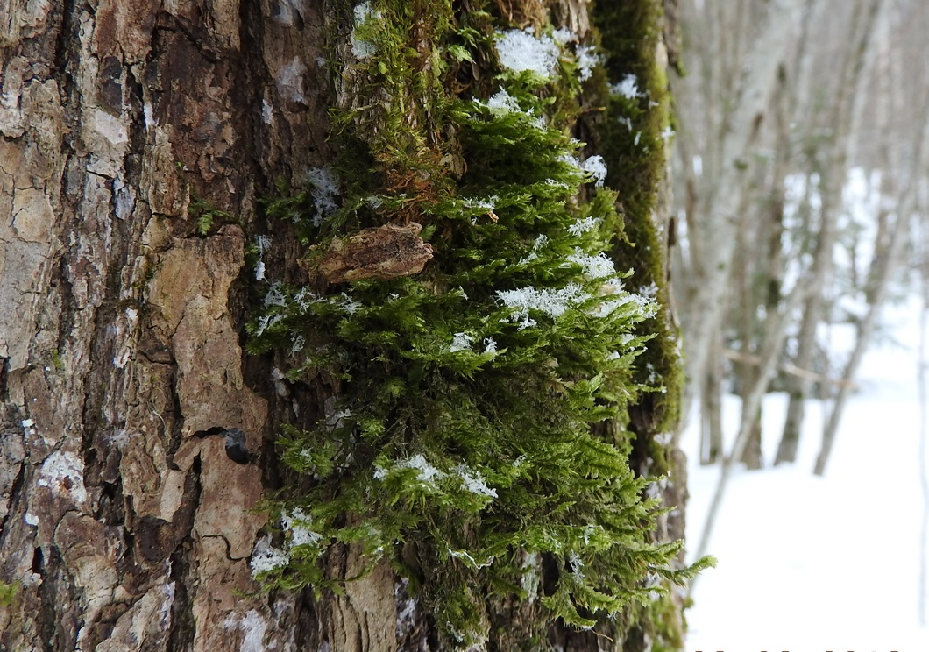

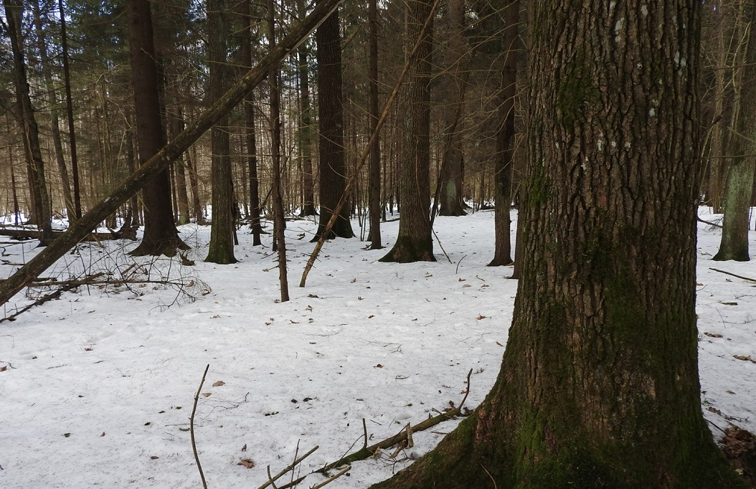

Картосхема
места произрастания дикорастущего растения

Неккера перистая (Neckera pennata Hedw.).
(название вида дикорастущего растения, включенного в Красную книгу Республики Беларусь)

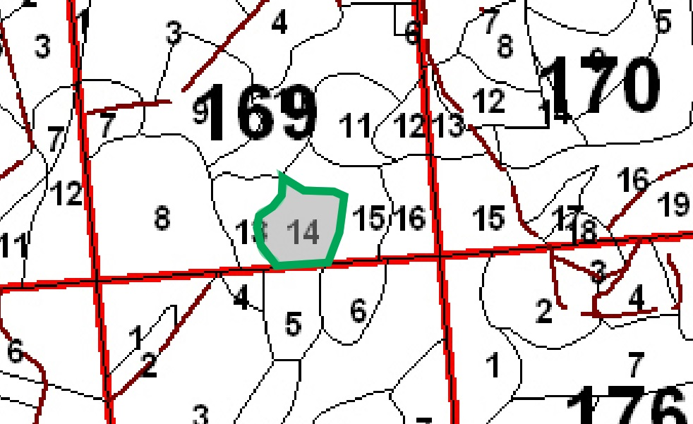

Общий вид (фотографии)
дикорастущего растения и места его произрастания

Неккера перистая (Neckera pennata Hedw.).
(название вида дикорастущего растения, включенного в Красную книгу Республики Беларусь)

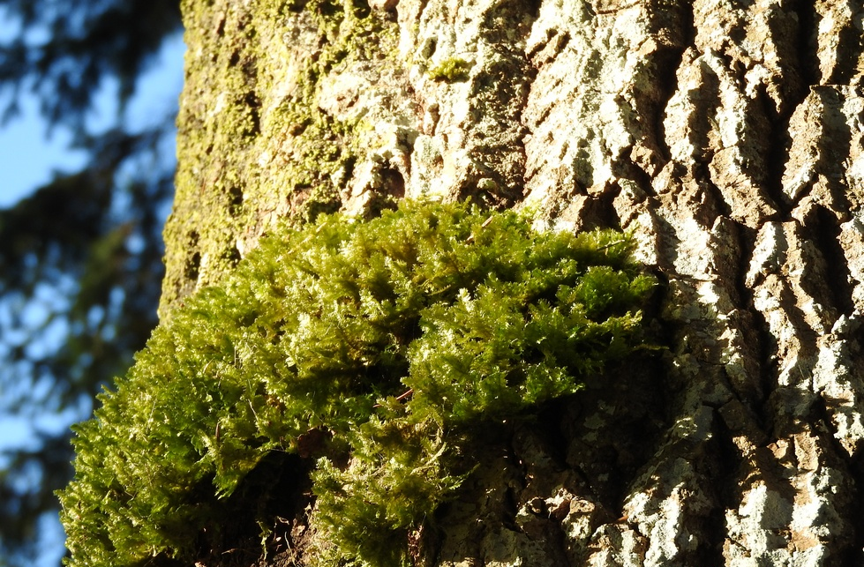

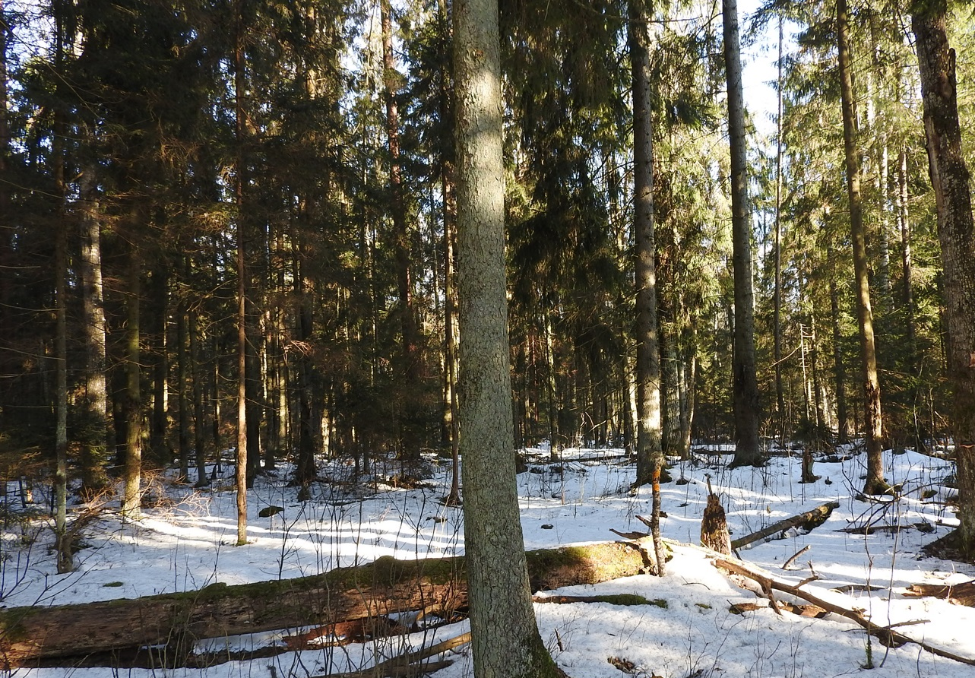

Картосхема
места произрастания дикорастущего растения
Неккера перистая (Neckera pennata Hedw.).
(название вида дикорастущего растения, включенного в Красную книгу Республики Беларусь)

